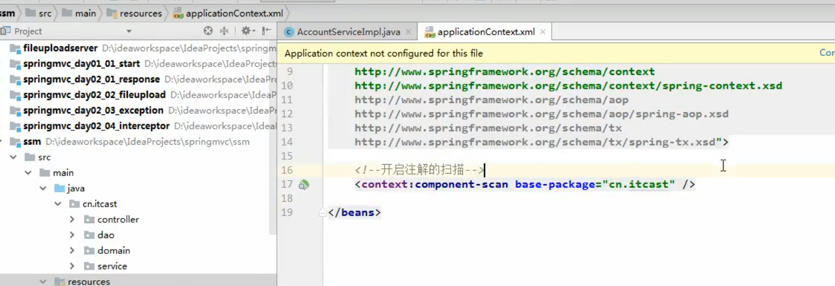

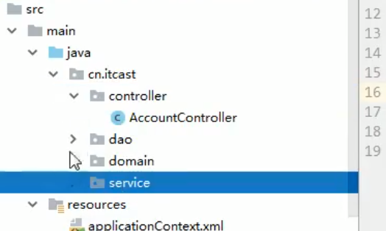

全部都会扫描

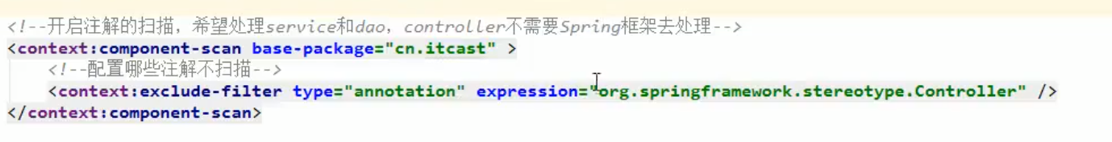

Spring交给ioc容器管理的方式

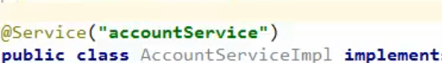

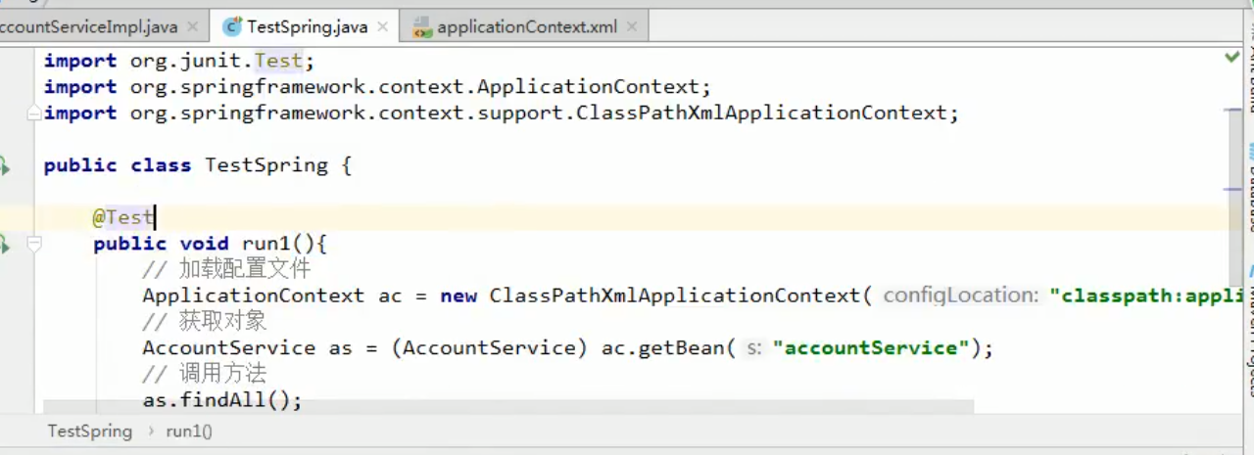

前端配置过滤器，控制器

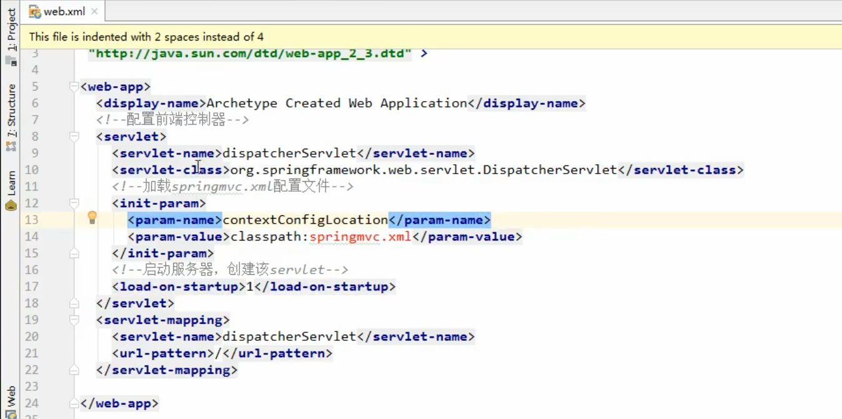

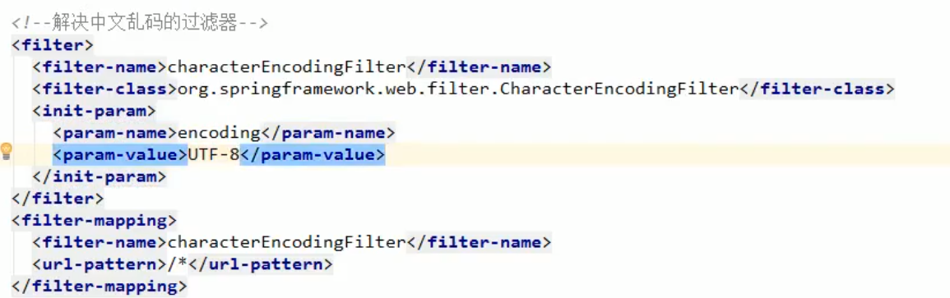

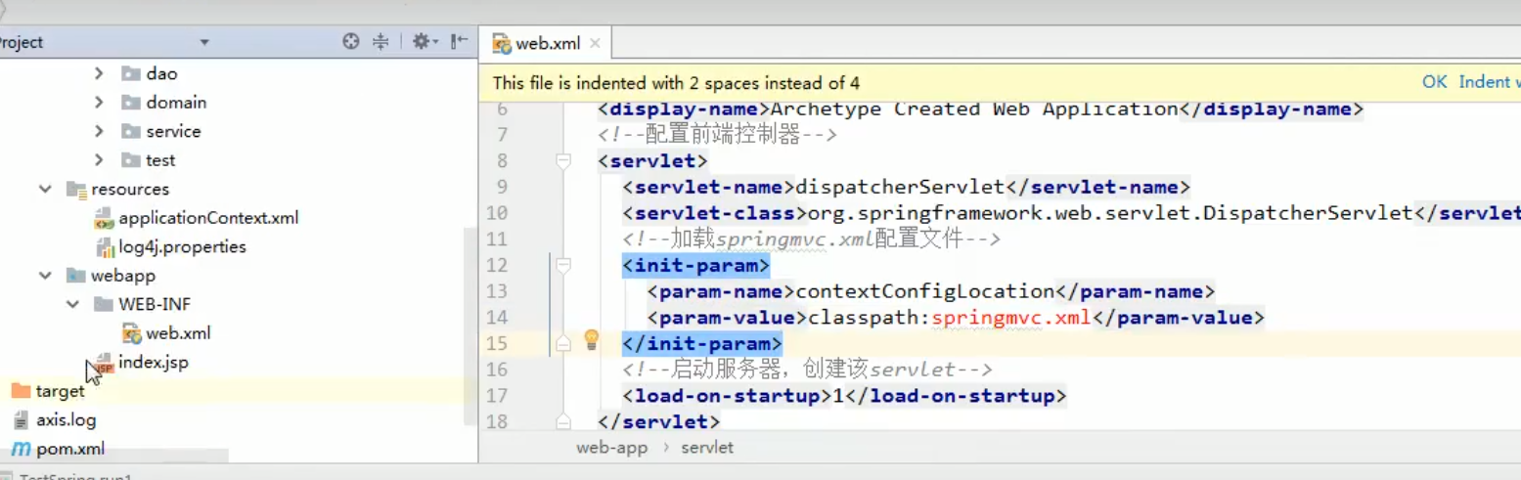

配置springmvc.xml流程过多不做分享

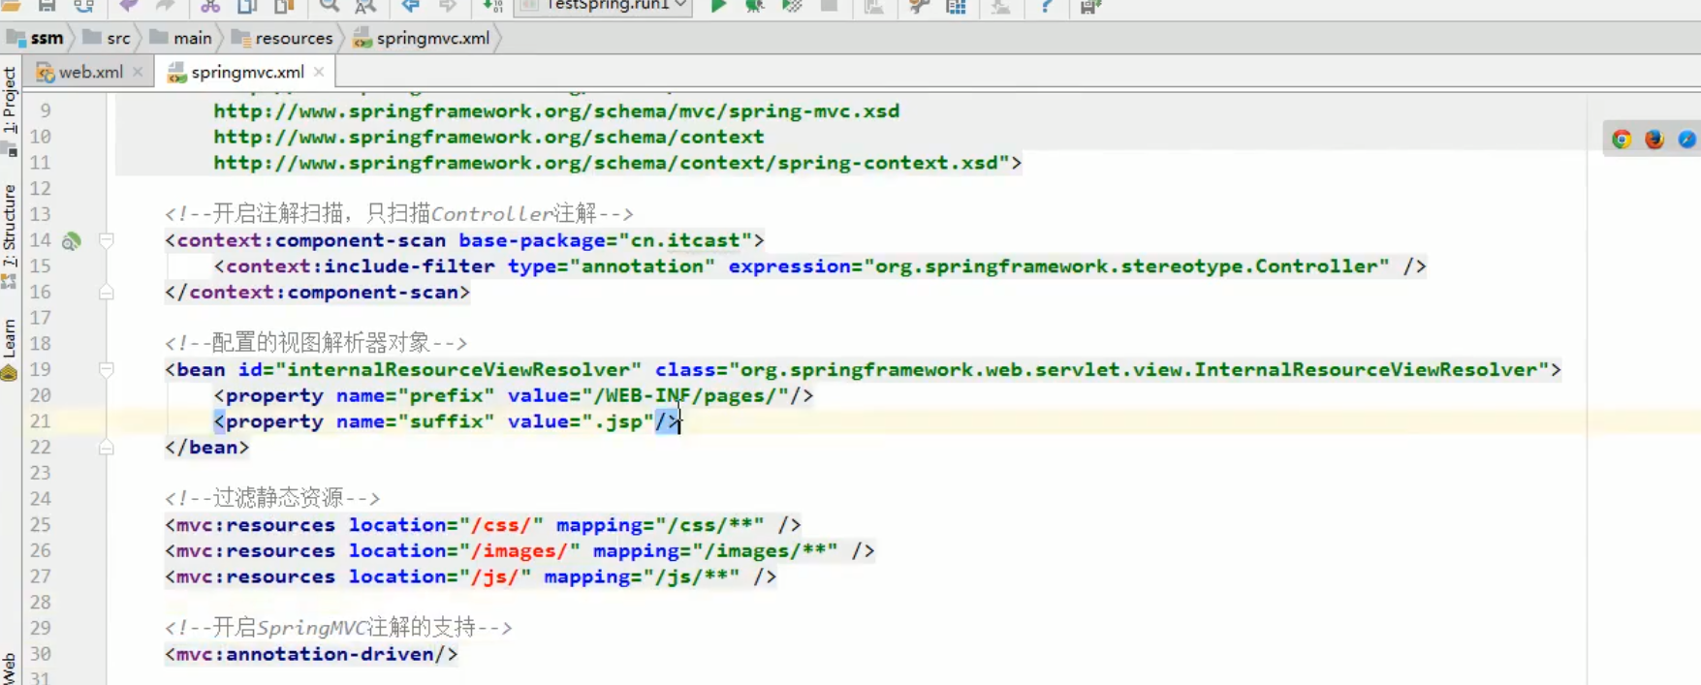

配置control

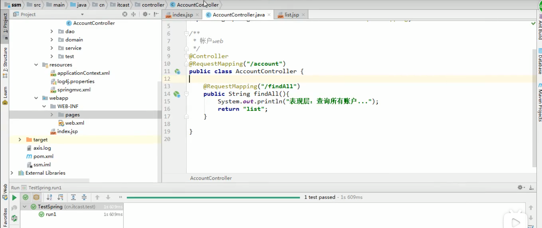

Web.xml来加载springmvc. 配置文件，springmvc只扫描了springmvc的control